昆 明 理 工 大 学 试 卷（A）
密 封 线 内 不 得 答 题
学院 专业班级 学号 任课教师姓名 考场 考试座位号
我已知悉《昆明理工大学本科生考试违规处理办法（试行）》，并承诺遵守相关规定，诚信考试。 承诺人
题
勤奋求学 诚信考试

考试科目：自动控制原理 考试日期：2020年7月9日 命题教师：郭军军

题号 | 1填空题 | 2计算题 | 3综合分析题 | 总分
评分
阅卷人
（注意：所有答案均做在试卷上！要求字迹工整，清楚。）
一、填空题 （14空，毎空1分，共14分）
1、按照控制系统的控制方式或结构特点，控制系统包括（开环控制系统）、（闭环控制系统）和（复合控制系统）。
2、所谓（主导极点）就是这样的极点，该极点最靠近虚轴，其附近没有（零点），且其它极点到虚轴的距离是该极点到虚轴距离的5倍以上。
3、传递函数代表着系统输入输出之间的关系，并且其只与系统本身的（结构）和（参数）有关，而与（外界因素）无关。
4、对控制系统的基本要求包括（稳定性）、（快速性）和（准确性）。
5、已知无源校正装置的传递函数为（，），若（小于）（大于或小于），则可以判断该校正装置为滞后校正装置。
6、为了减小系统的稳态误差，可以增加开环传递函数中（积分环节）的数目或提高开环系统的（开环增益）
二、计算题 （7小题，每题10分，共70分）
1、某电加热炉温闭环控制系统如下图所示，控制任务是保持设定的炉温恒定,$T_{r}$、$T_{c}$分别为设定温度和实际温度。试说明该系统的控制过程，并画出系统的方框图。（10分）
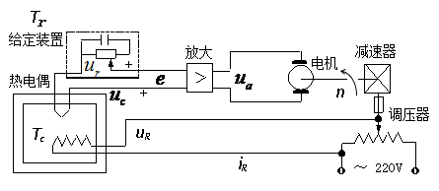
控制过程： （4分）
1）当炉温低于给定值时，给定装置与热电偶输出会产生电压差，电压作用于电机，进而驱动调压器拨片向右拨动，提升电阻丝的发热功率，使得电炉温度上升；
2）当炉温高于给定值时，给定装置与热电偶输出会产生电压差，电压作用于电机，进而驱动调压器拨片向左拨动，降低电阻丝的发热功率，使得电炉温度下降。
系统方框图如下图所示： （6分）
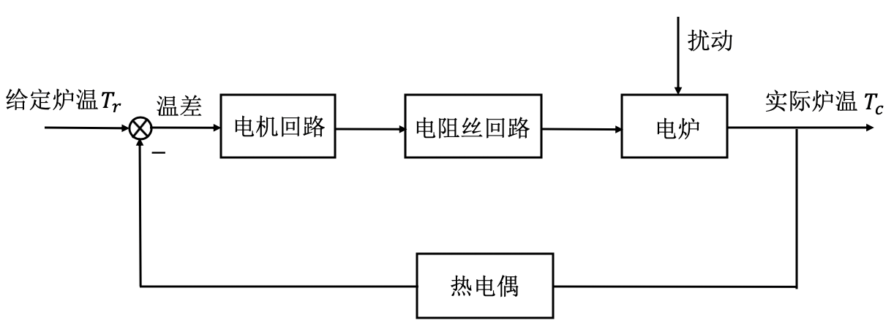
2、请用梅森公式求下图所示系统的传递函数。（10分）
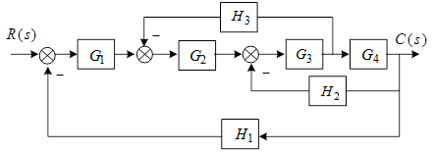
解：1）系统存在3个闭合回路，增益分别为：$L_{1}=-G_{2}G_{3}H_{3}$,$L_{2}=-G_{3}G_{4}H_{2}$,$L_{3}=-G_{1}G_{2}G_{3}G_{4}H_{1}$; 不存在两两不相邻回路，因此$∆=1-\left(L_{1}+L_{2}+L_{3}\right)=1+G_{2}G_{3}H_{3}+G_{3}G_{4}H_{2}+G_{1}G_{2}G_{3}G_{4}H_{1}$. （4分）
2）系统存在1条前向回路，$P_{1}=G_{1}G_{2}G_{3}G_{4}$, $∆_{1}=1$ （2分）
3）由梅森公式可知，系统传递函数为： （4分）
$$ϕ\left(s\right)=\frac{P_{1}∆_{1}}{Δ}=\frac{G_{1}G_{2}G_{3}G_{4}}{1+G_{2}G_{3}H_{3}+G_{3}G_{4}H_{2}+G_{1}G_{2}G_{3}G_{4}H_{1}}$$
3、已知单位负反馈系统的开环传递函数为$G\left(s\right)=\frac{K}{s(0.2s+1)(0.1s+1)}$，试用劳斯判据分析，若使系统稳定，$K$值应满足什么条件？（10分）
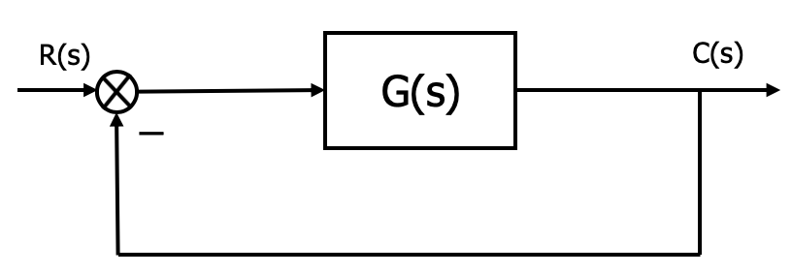
解：系统的闭环传递函数为： （2分）
$$ϕ\left(s\right)=\frac{G(s)}{1+G(s)}=\frac{K}{s\left(0.2s+1\right)\left(0.1s+1\right)+K}$$
由此可知，系统的闭环特征多项式为：$0.02s^{3}+0.3s^{2}+s+K$，由特征多项式构造劳斯表为： （4分）
$$s^{3}$$ | 0.02 | 1
$$s^{2}$$ | 0.3 | $$K$$
$$s^{1}$$ | $$\frac{0.3-0.02K}{0.3}$$
$$s^{0}$$ | $$K$$
由劳斯判据可知，为使系统稳定，应满足： （2分）
$$\left\{\begin{aligned}\frac{0.3-0.02K}{0.3}>0 \\ K>0\end{aligned}\right.$$
求得：$0<K<15$ （2分）
4、已知一控制系统的结构图如下所示，其中$G\left(s\right)=\frac{7500}{s(s+34)}$，试求解如下：（10分）
1) 求系统的闭环传递函数； （4分）
2) 求系统的超调量$σ\%$，调节时间$t_{s}$。 （6分）

解：1）由图可知，系统闭环传递函数为 （4分）
$$ϕ\left(s\right)=\frac{G\left(s\right)}{1+G\left(s\right)}=\frac{7500}{s^{2}+34s+7500}$$
2）由二阶系统传递函数的标准型可得： （2分）
$$\left\{\begin{aligned}2εω_{n}=34 \\ ω_{n}^{2}=7500\end{aligned}\right.$$
解得：
$$\left\{\begin{aligned}ε=0.196 \\ ω_{n}=86.6\end{aligned}\right.$$
2）因为$ε=0.196$，小于1，此时二阶系统工作在欠阻尼状态，因此，系统的超调量和调节时间分别为：
$σ\%=e^{-\frac{πε}{\sqrt{1-ε^{2}}}}×100\%=53.37\%$ （2分）
$t_{s}=0.1767s(∆=0.05)$ （2分）

5、已知单位负反馈系统的开环传递函数$G\left(s\right)=\frac{k_{g}}{s(s+2)(s+4)}$，试绘制系统的根轨迹图。
（10分）
解：
1）n=3，m=0,三个开环极点$-p_{1}=0$,$-p_{2}=-2$,$-p_{3}=-4$.系统有三条根轨迹，起于开环极点，终于无穷远处； （1分）
2）实轴上的根轨迹：$\left(-∞, -4\right],[-2, 0]$为根轨迹区间； （1分）
3）根轨迹的渐近线： （2分）
$$-σ_{A}=\frac{-2-4}{3-0}=-2$$
$$θ=\frac{(2k+1)π}{3-0}=60°,-60°,180°$$
4）分离点，由$\dot{A}\left(s\right)B\left(s\right)-\dot{B}\left(s\right)A\left(s\right)=0$可得：
$$3s^{2}+12s+8=0$$
解得：
$s_{1}=-2+\frac{2}{3}\sqrt{3}≈0.845 s_{2}=-2-\frac{2}{3}\sqrt{3}≈-3.155$(舍去) （1分）
5）根轨迹与虚轴的交点，令$s=jω$,带入闭环特征方程$s^{3}+6s^{2}+8s+k_{g}=0$，得：
$${(jω)}^{3}+6{(jω)}^{2}+8(jω)+k_{g}=0$$
解得：
$s=±\sqrt{8}j≈±2.83j$ （1分）
$$K_{g}=48$$
系统根轨迹如下图所示： （4分）
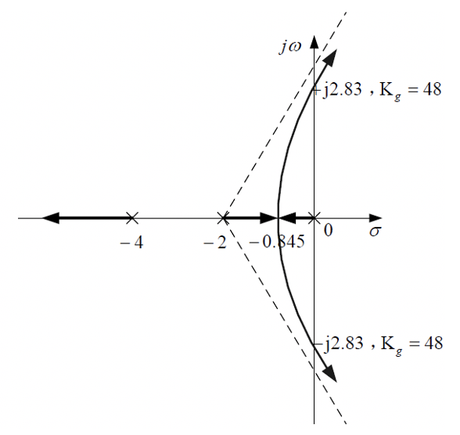

6、已知单位负反馈系统的开环传递函数$G\left(s\right)=\frac{10}{s(s+5)}$。当输入信号分别为$1(t)$、$t$、$\frac{1}{2}t^{2}$时，试分别求出系统的稳态误差。（10分）
解：系统的开环传递函数标准型为 （1分）
$$G\left(s\right)=\frac{2}{s(\frac{1}{5}s+1)}$$
当输入信号分别为$1(t)$、$t$、$\frac{1}{2}t^{2}$时 （3分）
$$K_{p}=\lim_{s→0}{G(s)}=∞$$
$$K_{v}=\lim_{s→0}{sG\left(s\right)=2}$$
$$K_{a}=\lim_{s→0}{s^{2}G\left(s\right)=0}$$
因此，当输入信号为$1(t)$时 （2分）
$$e_{ss}=\frac{1}{1+K_{p}}=0$$
当输入信号为$t$时 （2分）
$$e_{ss}=\frac{1}{K_{v}}=\frac{1}{2}$$
当输入信号为$\frac{1}{2}t^{2}$时 （2分）
$$e_{ss}=\frac{1}{K_{a}}=∞$$

7、设开环离散系统如下图所示：
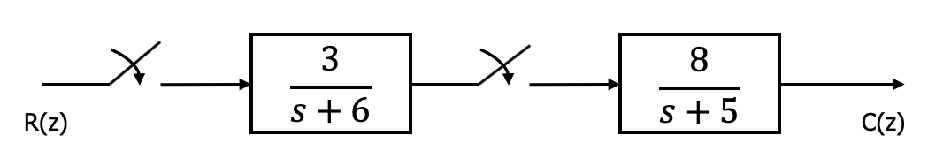
同时已知 ，试求开环脉冲传递函数$G(z)$。（10分）
解：据上图，环节间有采样开关，所以$G\left(z\right)=Z\left[\frac{3}{s+6}\right]∙Z\left[\frac{8}{s+5}\right]$ （2分）
$Z\left[\frac{3}{s+6}\right]=\frac{3z}{z-e^{-6T}}$ （3分）
$Z\left[\frac{8}{s+5}\right]=\frac{8z}{z-e^{-5T}}$ （3分）
开环脉冲传递函数：
$G\left(z\right)=\frac{24z^{2}}{(z-e^{-6T})(z-e^{-5T})}$ （2分）

三、综合计算分析题 （1小题，共16分）

1、已知系统的开环传递函数为$G\left(s\right)=\frac{\sqrt{2}}{s(s+1)}$，试求： （16分）

1）绘制开环幅相特性曲线和开环对数频率特性曲线；（10分）

2）试用奈奎斯特稳定性判据判断闭环系统的稳定性； （3分）

3）求系统的相位裕量，判断闭环系统的稳定性。（3分）

解：

1）由开环传递函数可知，系统的频率特性为： （1分）

$$G\left(jω\right)=\frac{\sqrt{2}}{jω(jω+1)}$$

幅频特性为 （1分）

$$A\left(ω\right)=\frac{\sqrt{2}}{ω\sqrt{ω^{2}+1}}$$

相频特性为 （1分）

$$φ\left(ω\right)=-90°-\arctan{ω}$$

实频特性为

$$P\left(ω\right)=\frac{-\sqrt{2}}{{(ω}^{2}+1)}$$

虚频特性为

$$Q\left(ω\right)=\frac{-\sqrt{2}}{ω{(ω}^{2}+1)}$$

当$ω=0^{+}$时，$A\left(0^{+}\right)=+∞$,$φ\left(0^{+}\right)=-90°$，${P(0}^{+})=-\sqrt{2}$，${Q(0}^{+})=-∞$

当$ω=+∞$时，$A\left(+∞\right)=0$,，$φ\left(+∞\right)=-180°$，$P(+∞)=0$，$Q(+∞)=0$

$ω$由$0→0^{+}$，幅相频率特性按幅值无穷大为半径变化了$-90°$，幅相频率特性如下图

（3分）

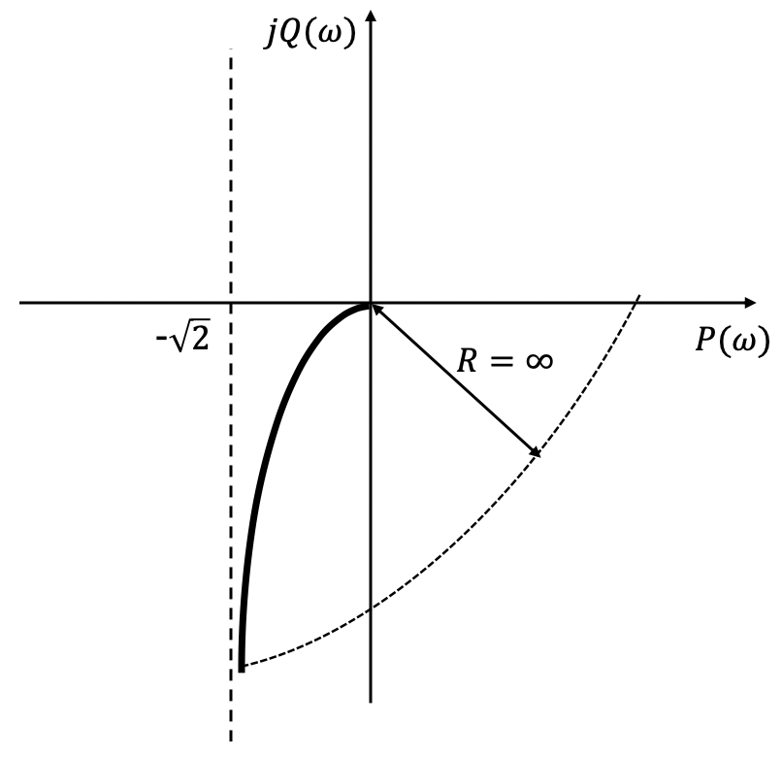

将开环传递函数转化为标准型可得

$$G\left(s\right)=\frac{\sqrt{2}}{s(s+1)}$$

由传递函数可知,

$v=1$, $K=2$, $20\log{K}=3.01$，转折频率$ω_{1}=1$； （1分）

相角变化情况为$φ\left(ω\right)=-90°-\arctan{ω}$

开环的对数幅频和相频特性曲线为 （3分）

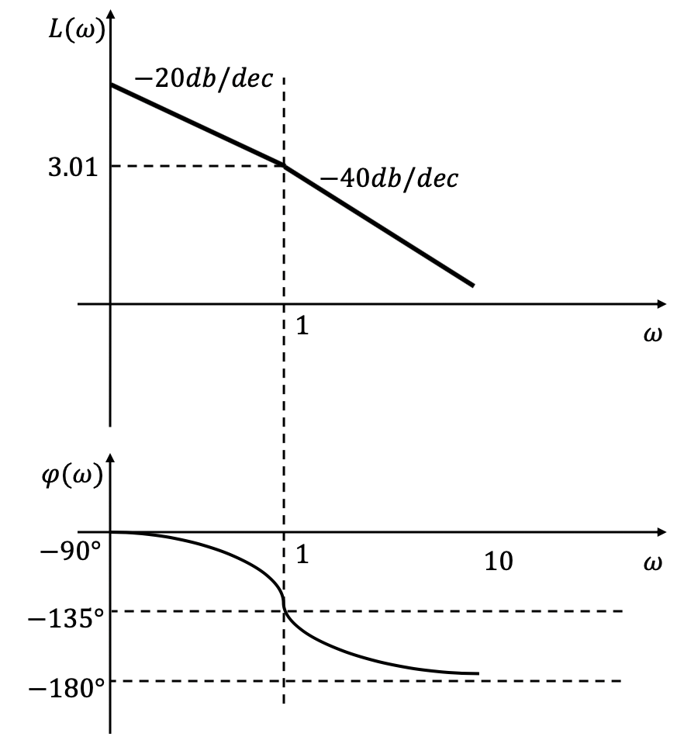

2）由开环传递函数可知，开环极点均在s左半平面，因此可知$P=0$ （1分）

由开环幅相频率特性曲线可知，$ω$由$0→∞$时，幅相频率特性曲线在$(-∞,-1]$的正负穿越次数均为0，即：

$N=2\left(N_{+}-N_{-}\right)=0$ （1分）

因为$P-N=0$，因此由奈奎斯特稳定性判决可知，闭环系统稳定。 （1分）

3）令$A\left(ω_{c}\right)=1$,可得$ω_{c}=1$ （1分）

相位裕量$γ=180°+\arctan{ω_{c}}=45°$ （1分）

因为$γ>0$,所以闭环系统是稳定的。 （1分）

